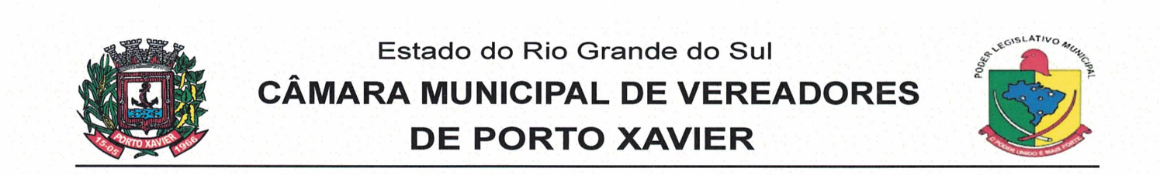
Resolução nº 960 Porto Xavier, 15 de janeiro de 2026.

Fixa em reais o valor do vale alimentação e dá outras providências.

A MESA DIRETORA DA CÂMARA MUNICIPAL DE PORTO XAVIER, no exercício de suas atribuições legais, em conformidade com o art. 34, inciso I e V do Regimento deste Legislativo, resolve expedir a seguinte RESOLUÇÃO:

Art. 1º - O valor do vale alimentação instituído pela Lei Municipal nº 2.352 de 29/11/13 aos Servidores do Poder Legislativo Municipal e alterado pelas Leis: Lei Municipal nº 2.662 de 03/07/18, Lei Municipal nº 2.883 de 19/04/2022, Lei Municipal nº3.030 de 28/01/2025, Lei Municipal nº3031 de 28/01/2025 e a Lei Municipal nº3.107 de 15/01/2026 que altera o valor do PR que passa a ser de R$ 342,50 (trezentos e quarenta e dois reais e cinquenta centavos).

Art. 2º – O valor fixado no Art.1º será reajustado na mesma data e nos mesmos índices do reajuste do Padrão Referencial – PR.

Art. 3º - Revogada as disposições em contrário, esta Resolução entrará em vigor na data de sua publicação.

Gabinete do Presidente da Câmara Municipal de Vereadores, aos 15 de janeiro de 2026.

Elder Weber Schropfer
Presidente

_________________
Eduardo Ernani Beck Pereira
Vice-Presidente

_________________
Cleomar Trachynski
1º Secretário

_____________________
Paulo Rogerio Ferreira Zilli
2º Secretário

